

Listas de Exercícios

Matemática
Discreta

Alunos: Alan Fernandes Cavalcante
RGM:529530041

São Paulo
2023

UNIVERSIDADE CRUZEIRO DO SUL

Lista 1:

- A = {4,5,6,7,8,9} B = {1,2,3,4} C = {3,8,11}:
  - C – A – B → C-A = {5,11} → C – A – B = {11}
  - B U A U C → B U A U C = {1,2,3,4,5,6,7,8,9,11}
  - A ∩ C U A → A ∩ C = {8} → A ∩ C U A = {4,5,6,7,8,9}
  - 𝐶_{𝐵}^{𝐶} = ∄ pois B possui elementos que não estão em C
- A U B = {15,000}
A ∩ B = {3000}
A = {8000}, B= {7000}
- |2X-3| < 8
2x-3<8 2x-3<-8
2x<5 2x>-11
X<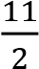 X>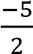
]-5/2<x<11/2[
------o---------o------
--5/2 11/2

- |5X-3| > 11
5x-3>11 5x-3>-11
5x>14 2x<-8
X> 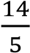 X<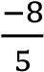
]-8/5<x<14/5[
------o---------o------
-8/5 14/5

5)
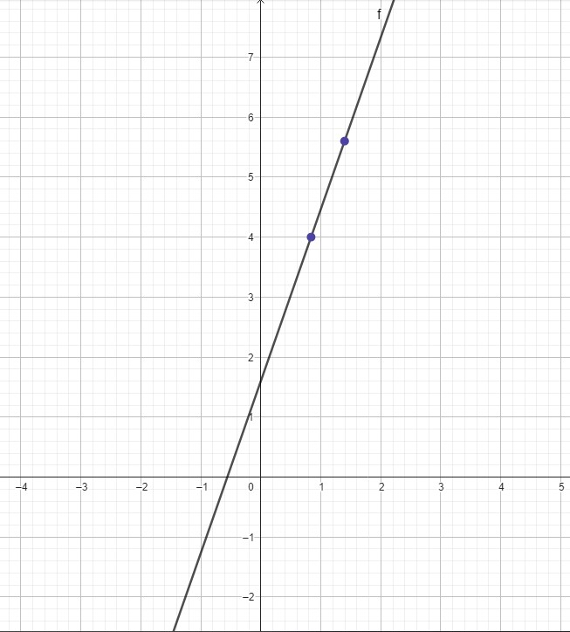

R: É uma função pois correlaciona todo x ( x ≠ π/2 + kπ) com um y (y ∈ R)

Lista 2:
1)a)
x | y=2x-1
-2 | -5
-1 | -3
0 | -1
1 | 1
2 | 3
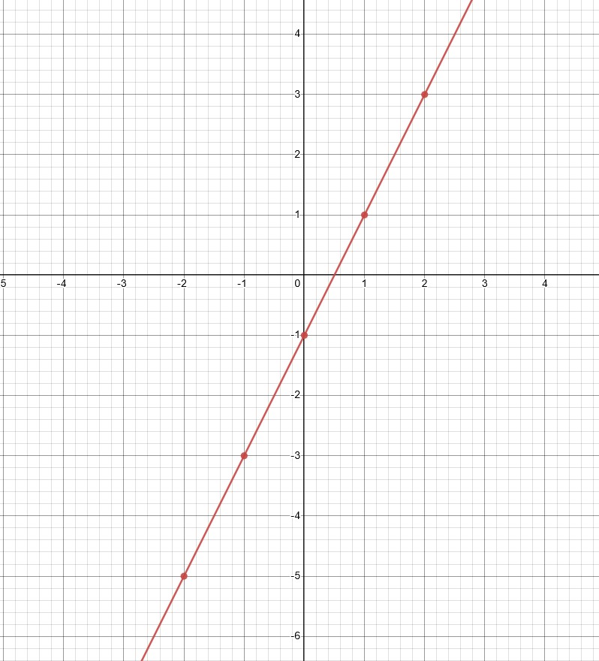

1)b)
x | y=𝑥² − 𝑥
-2 | 6
-1 | 2
0 | 0
1 | 0
2 | 2
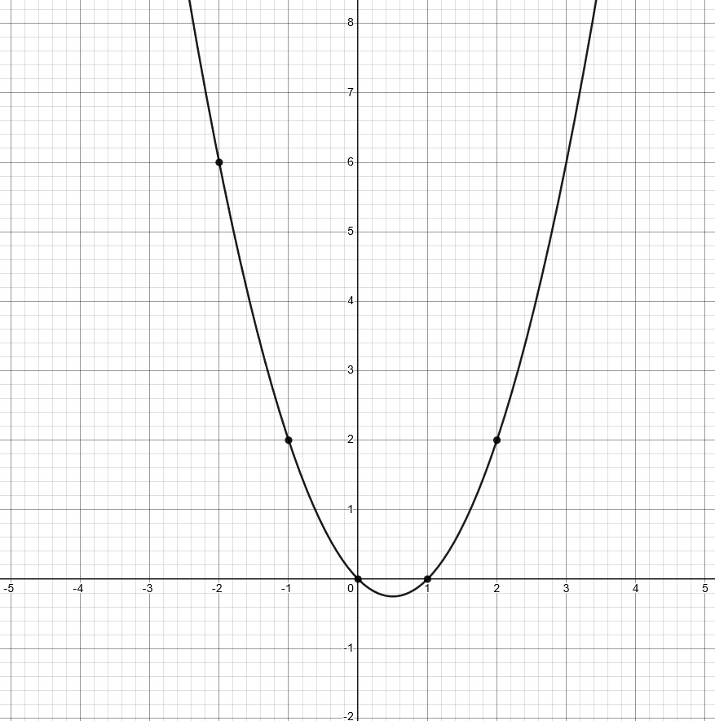

1)c)
x | Y=|x|
-2 | 2
-1 | 1
0 | 0
1 | 1
2 | 2
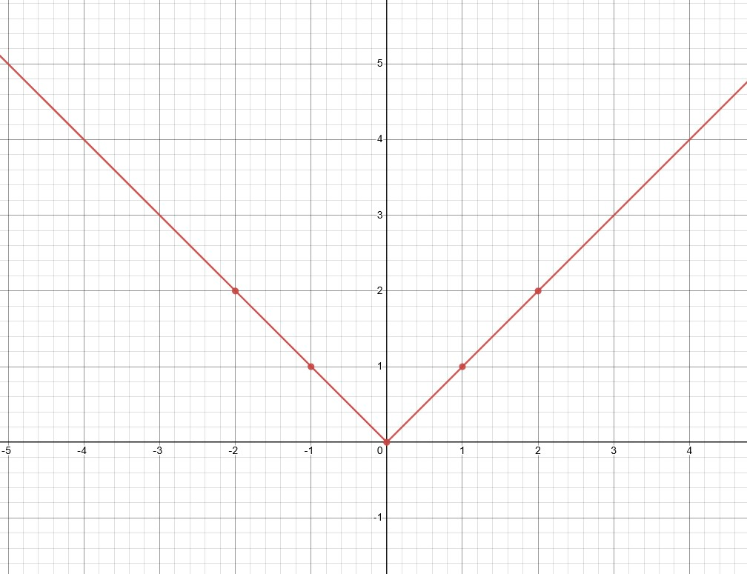

1)d)
x | y=𝑥² + |𝑥|
-2 | 6
-1 | 2
0 | 0
1 | 2
2 | 6
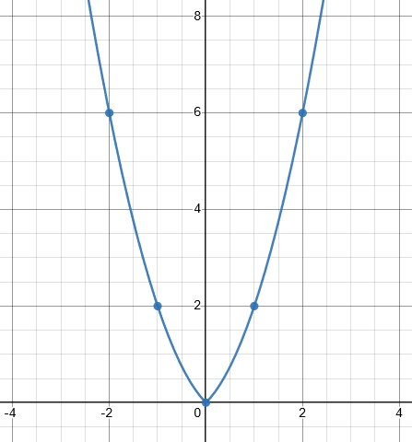

2)
x | y=x+1
-2 | -1
-1 | 0
0 | 1
1 | 2
2 | 3
3 | 4
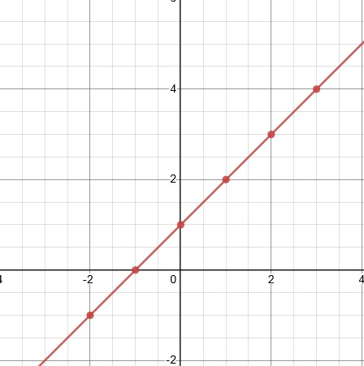

3) A X A = A X B=
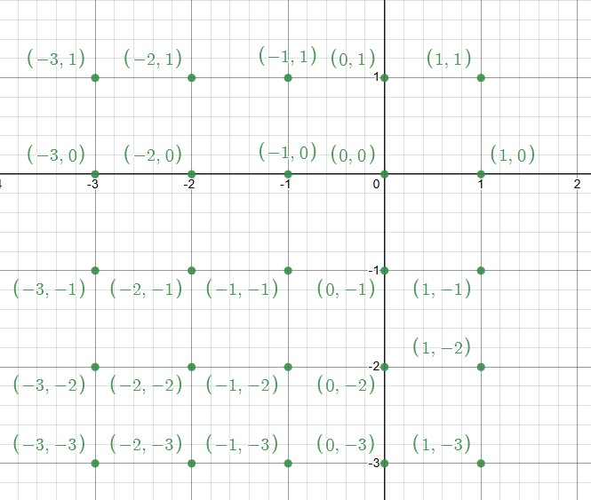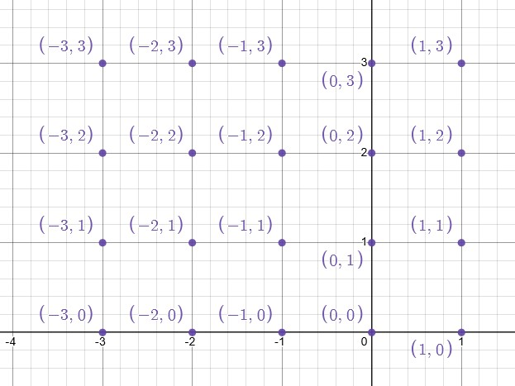

4)AXB= {(x,y) ∈ A x B | y = 2x} =
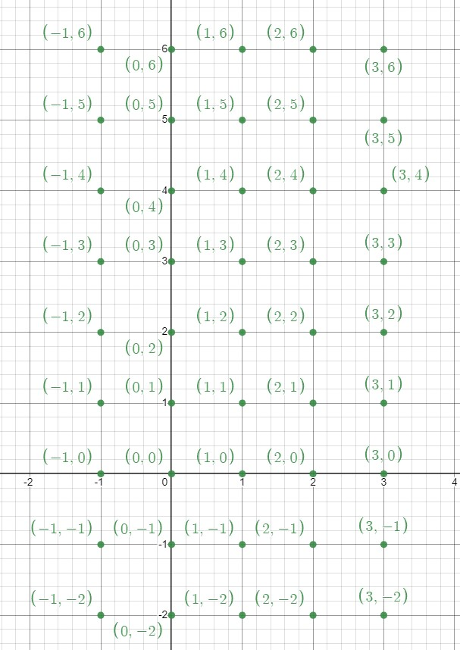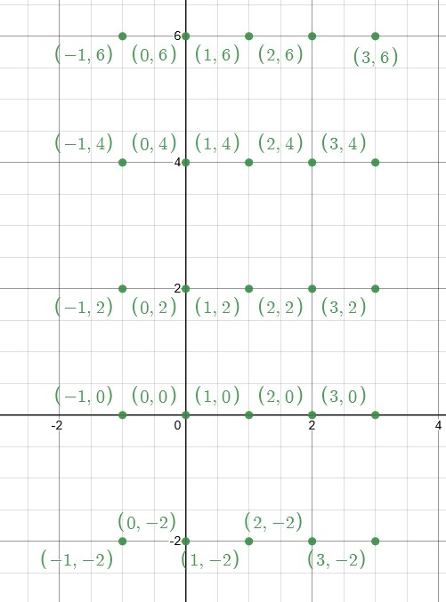

5) R = {(-4, -2), (-3, 1), (-2, 3), (0, 3), (1, -3), (4, -1)}
DR = {-4, -3, -2, 0, 1, 4}
IMR = {2, 1, 3, -3, -1}

LISTA 3:

- 4
- 360 (6*5*4*3)
- 648 (9*9*8)
- 343 (7*7*7)
- 120 (5*4*3*2*1)
- 42 (7*6)
- 2184(14*13*12)
- 120(10! /3! (10-6!)
- 101(5! -4! +1)
- 36(9*4)
- 25(5*5)
- 1200(10 * 120

